模板引擎

Freemarker

Thymeleaf

velocity

Freemarker：

1.创建springboot项目时，勾选freemarker依赖（web，dev）

2.Controller中向model中存放数据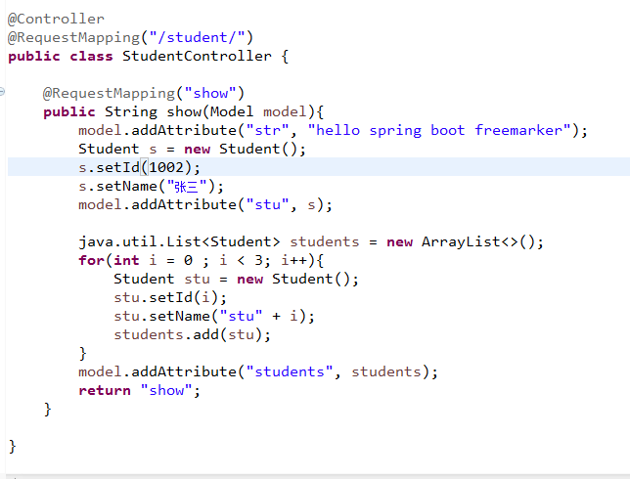

3.freemarker模板默认在templates/\*.ftl

可以在配置文件中改变设置

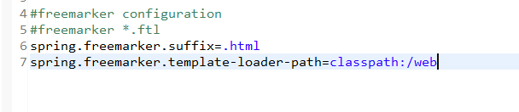

4.freemarker模板上：

